实验7 Spring中的数据库开发-实验报告

一、实验目的
- 理解Spring JDBC的概念及特点；
- 掌握Spring中JdbcTemplate的常用方法；
- 熟悉Spring的数据源实现类(DriverManagerDataSource)的常用属性；
- 掌握Spring中数据源的基本配置方法和配置步骤；
- 通过PropertyPlaceholderConfigurer引入和命名空间引入两种方式，引入数据库连接的属性文件的方法。

二、实验步骤：
实验报告提交内容：

1
- CreateTableTest()方法代码
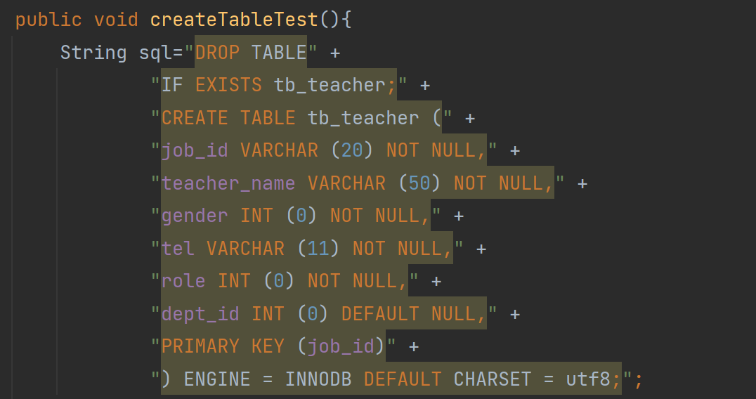

- TeacherDaoImpl.java代码

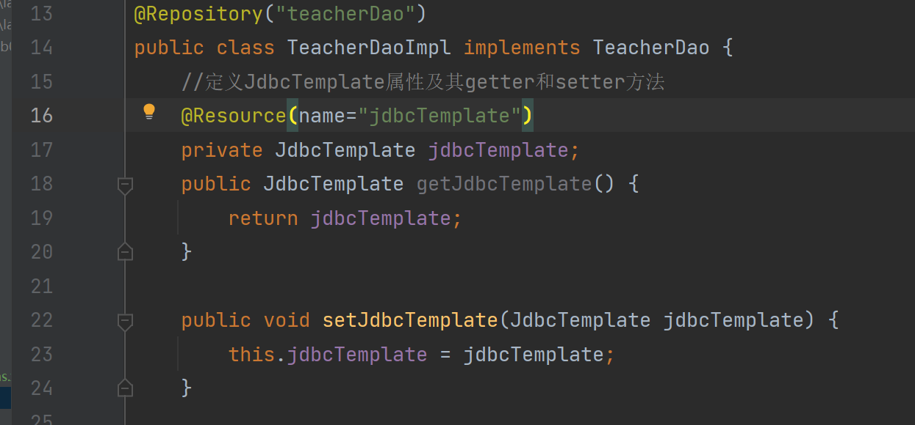
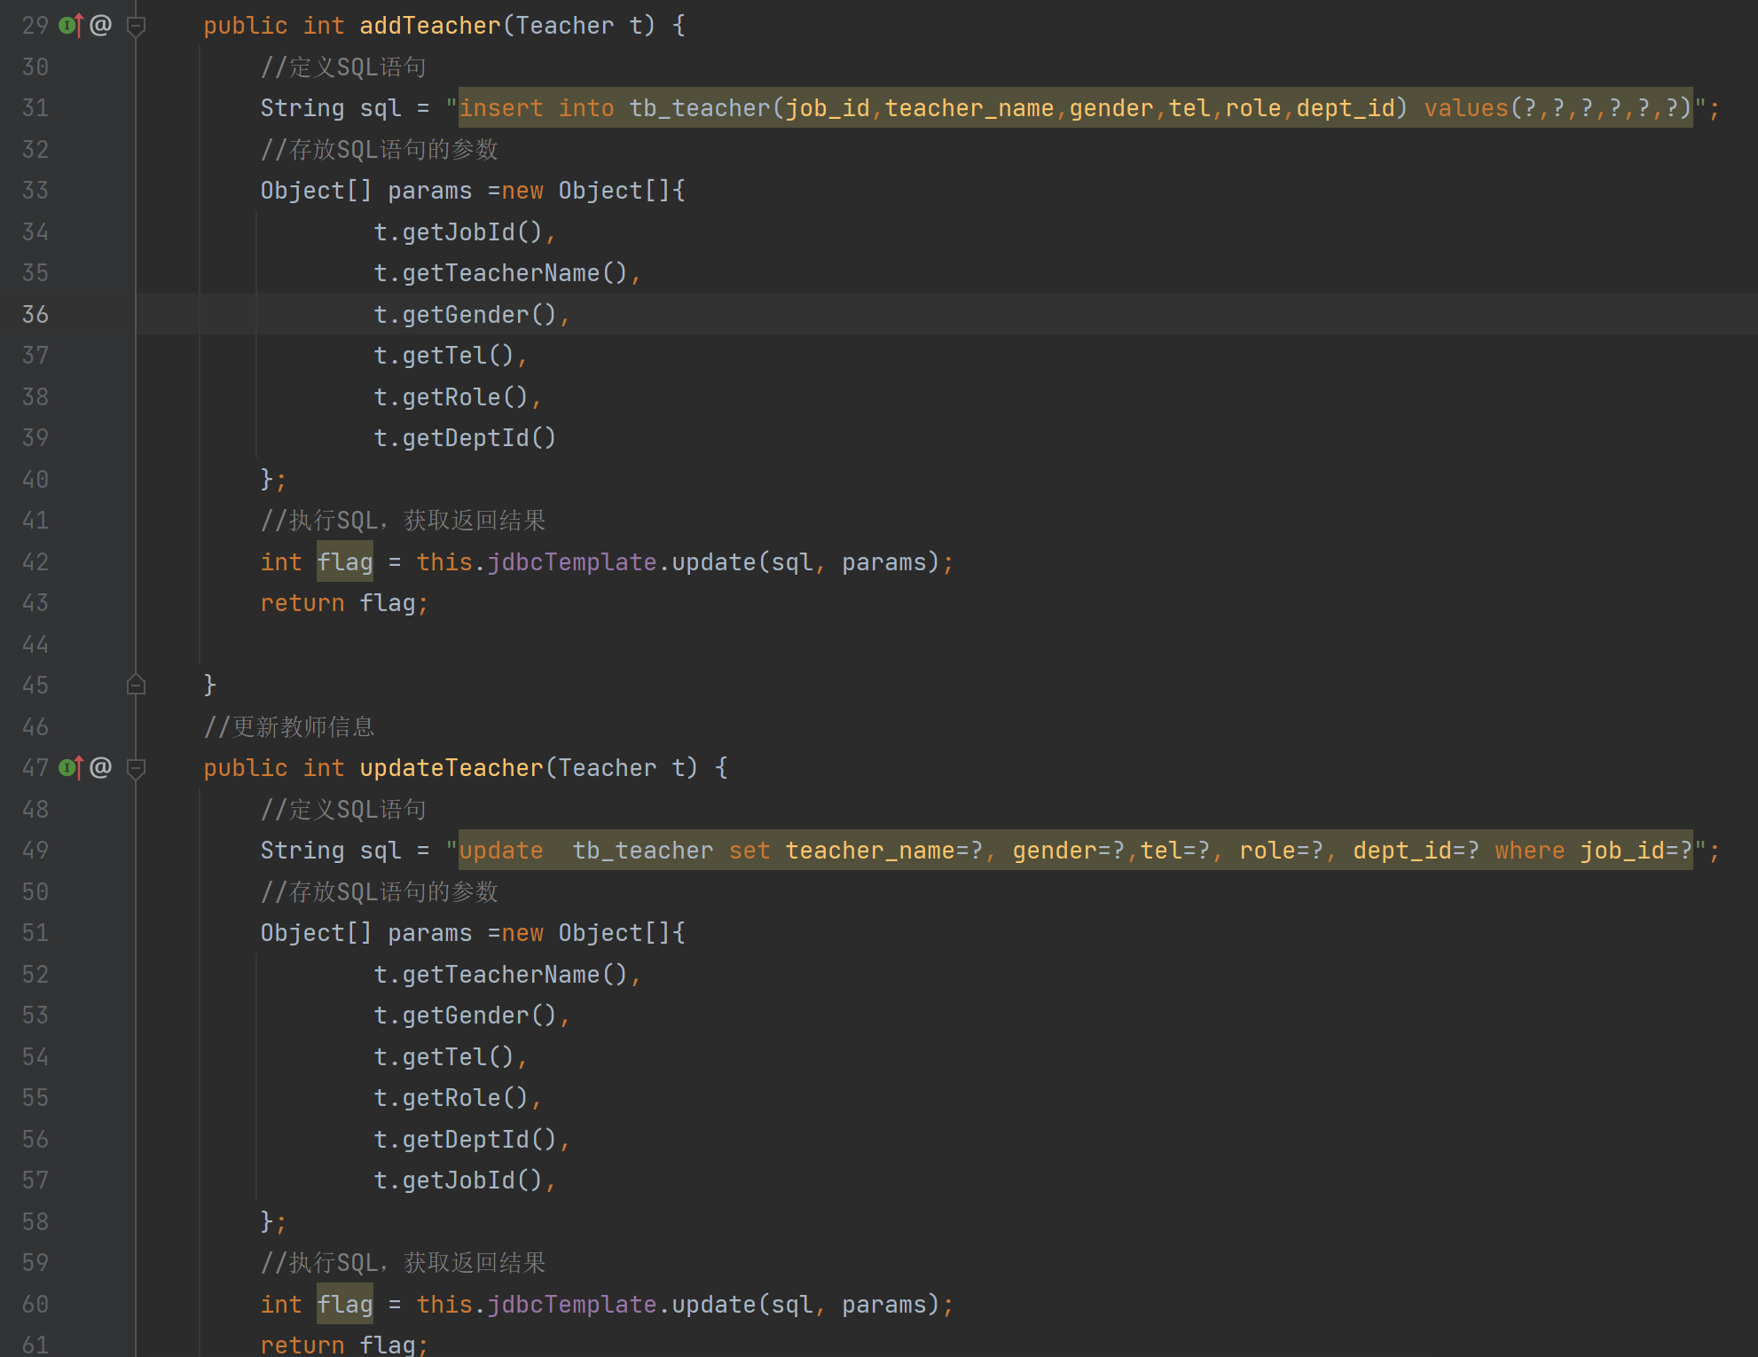

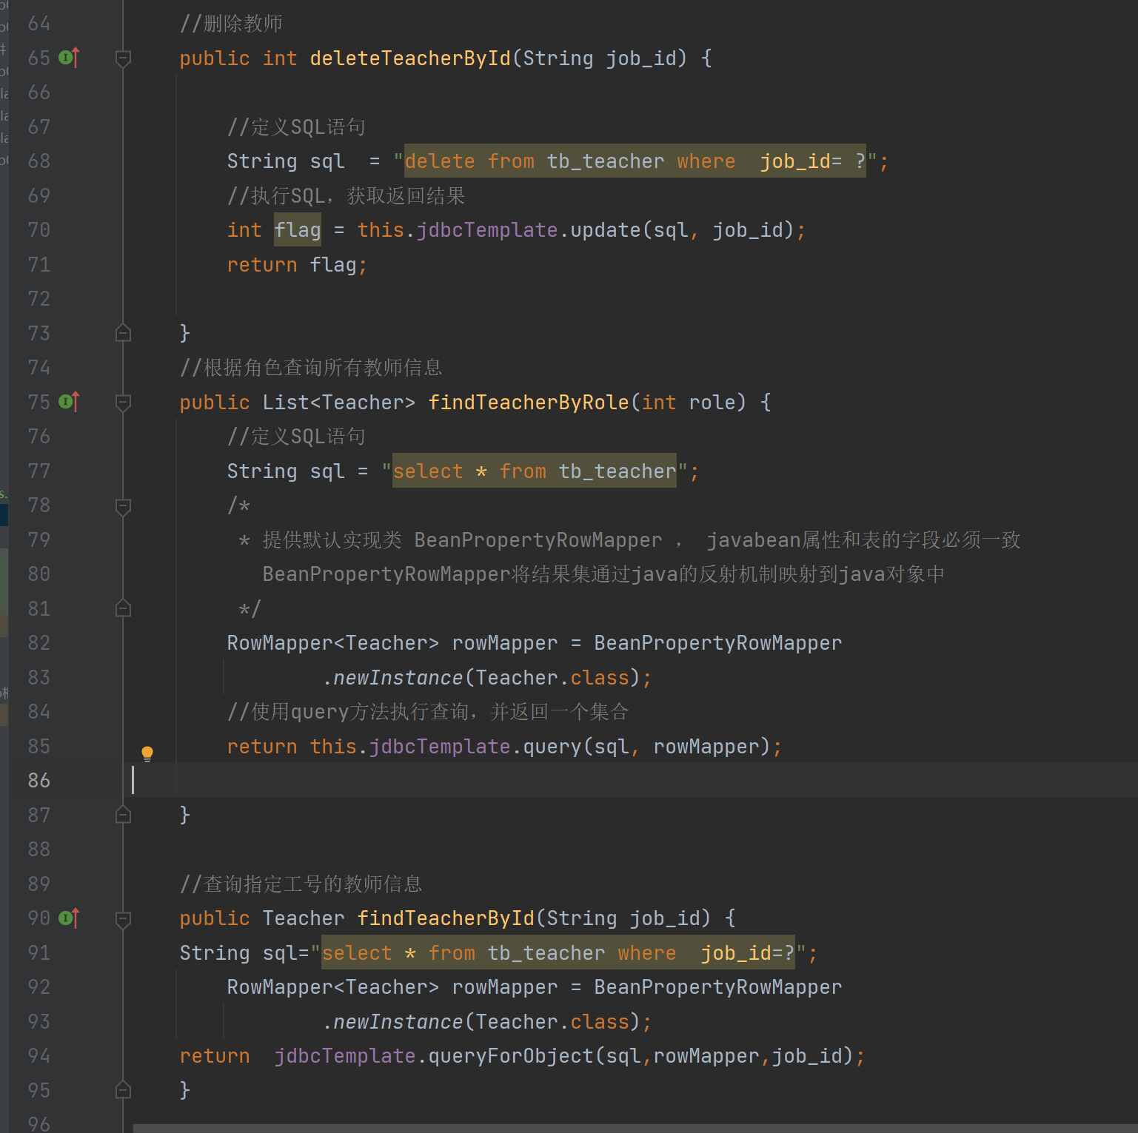

- JdbcTemplateBeans.xml文件
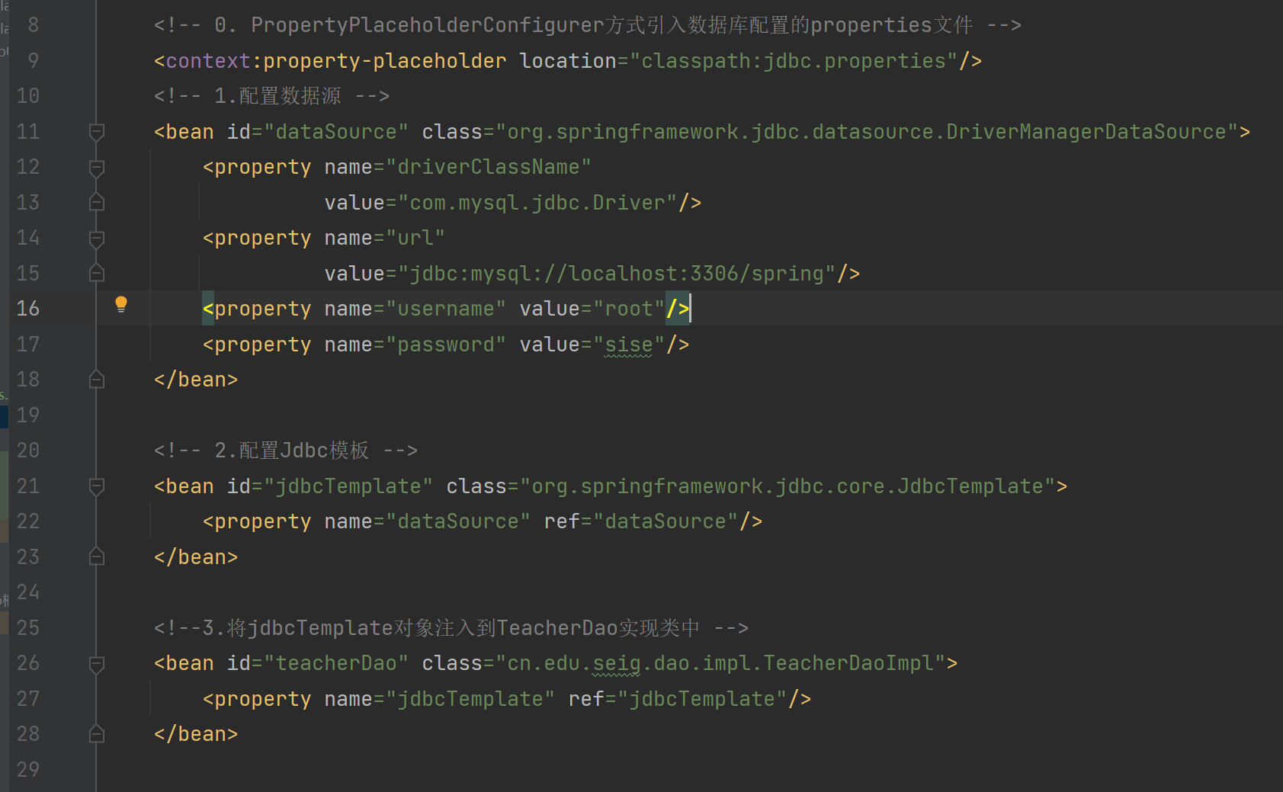

- JdbcTest.java
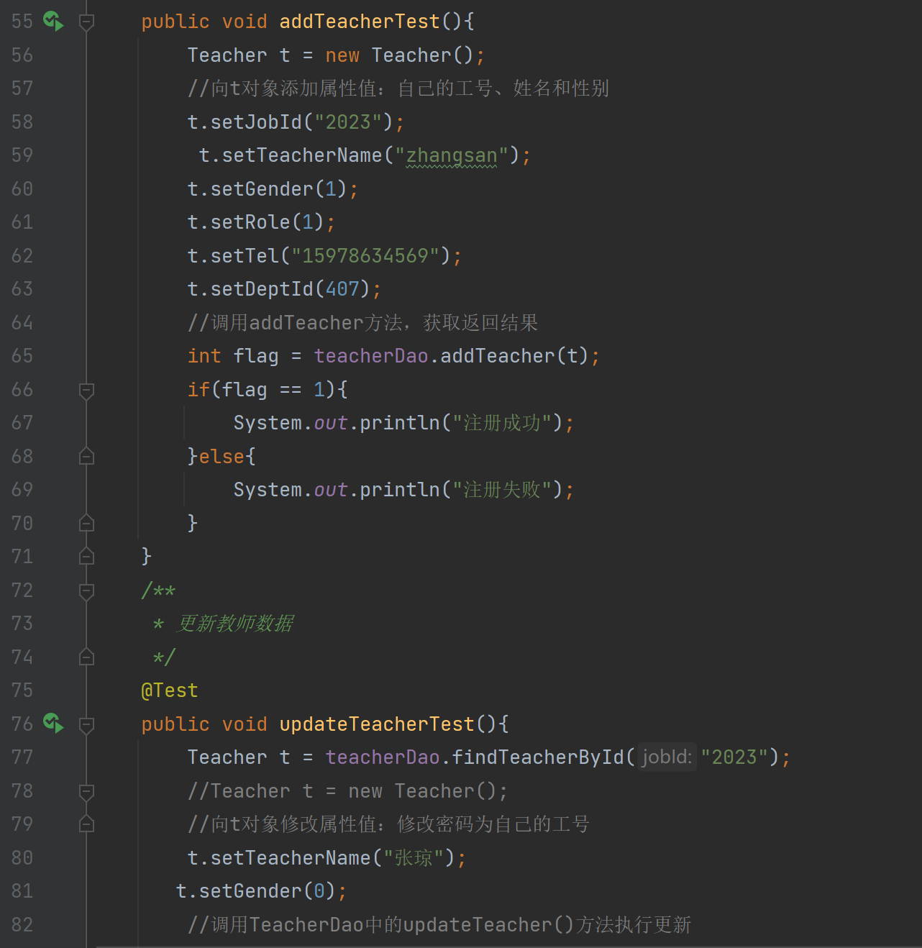

- 运行结果截图

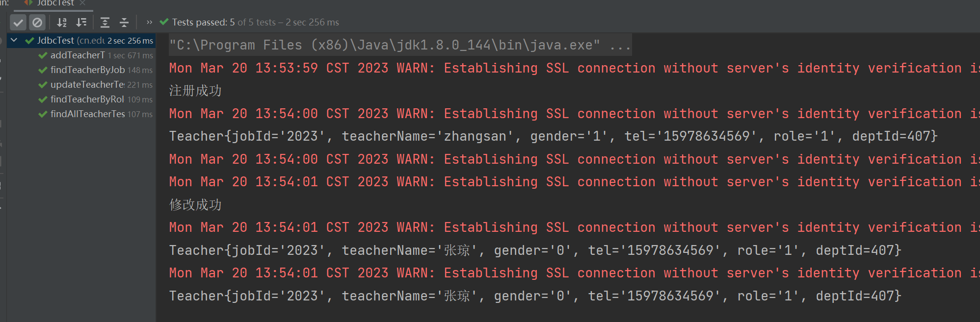

2.
- jdbc.properties文件
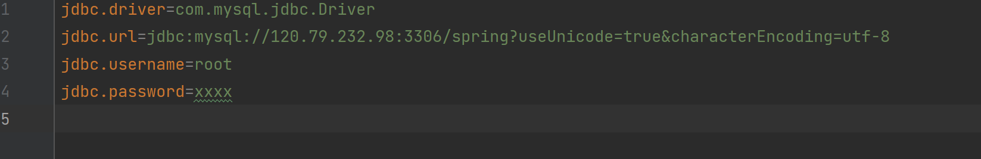

- 使用PropertyPlaceholderConfigurer引入
- JdbcTemplate-Beans.xml代码

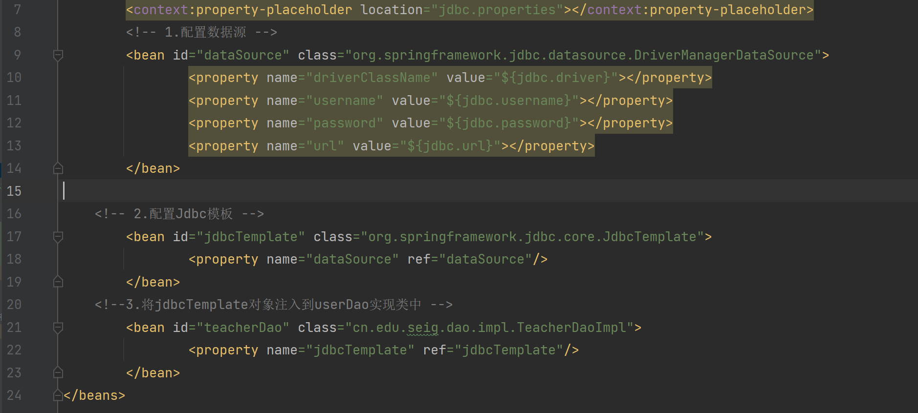
- JdbcTest.java修改部分
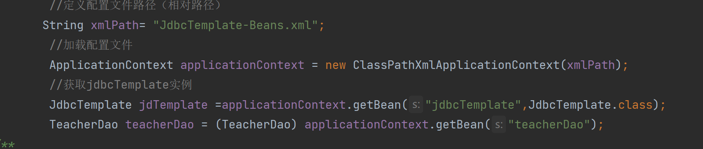

- 运行结果截图

- 使用命名空间引入
- JdbcTemplate-AnnotionsBeans.xml代码
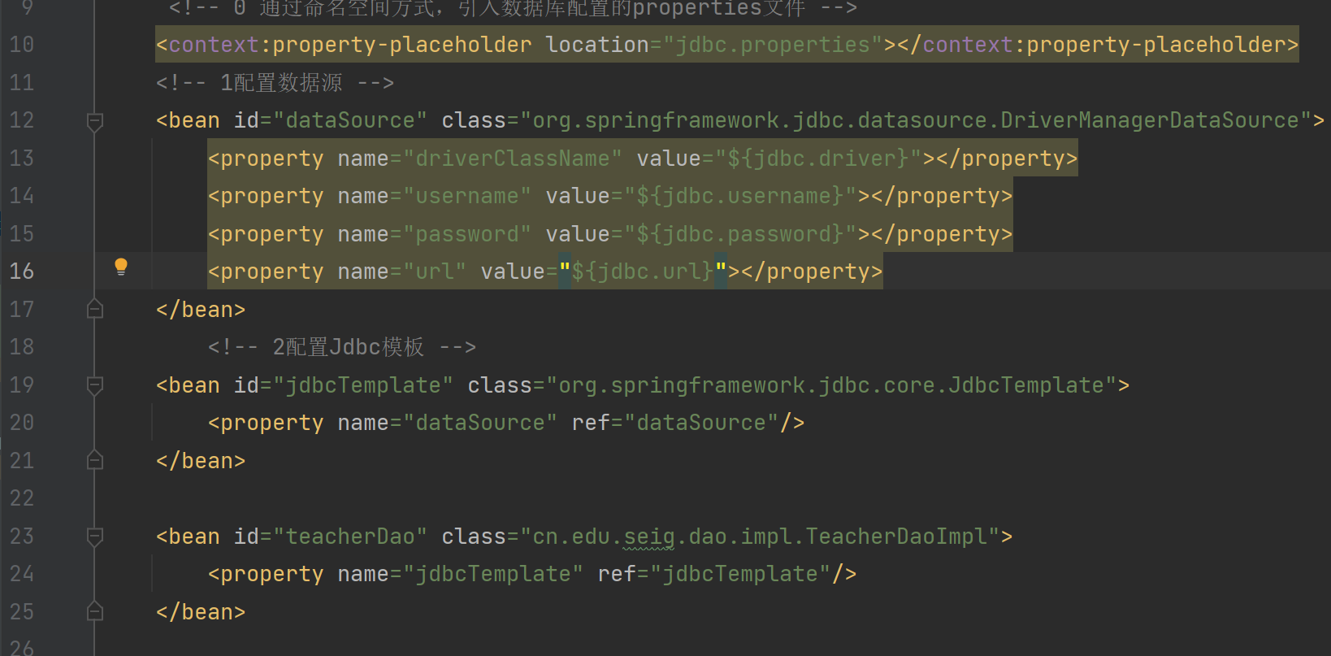

- JdbcTest.java修改部分
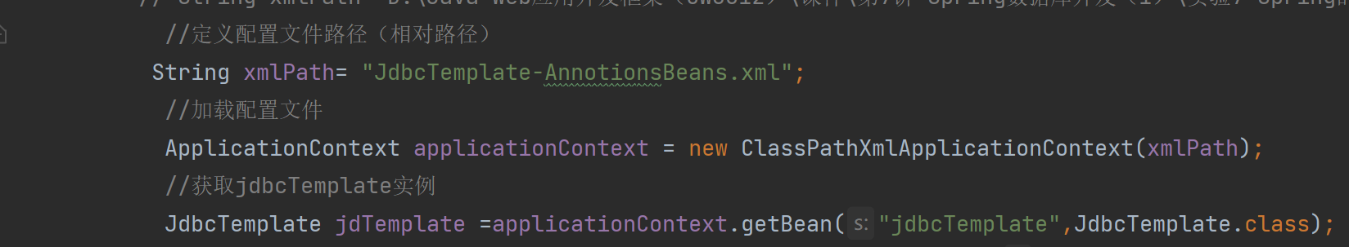

- 运行结果截图

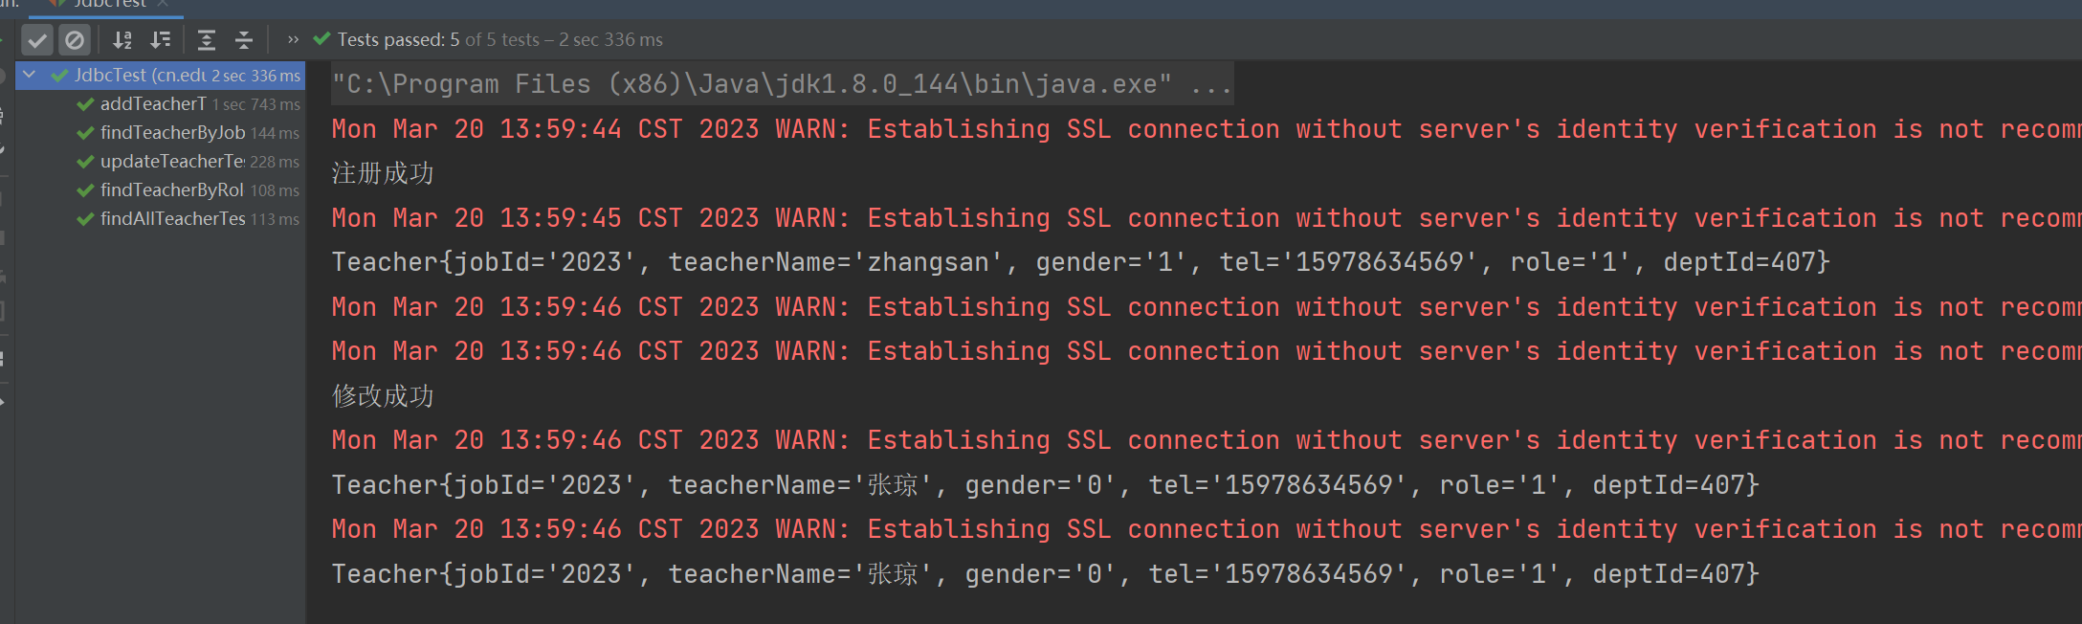
- 通过包自动扫描方式，注入JDBCTemplate模板，并实例化TeacherDao实例
- JdbcTemplate-AnnotionsBeans.xml代码
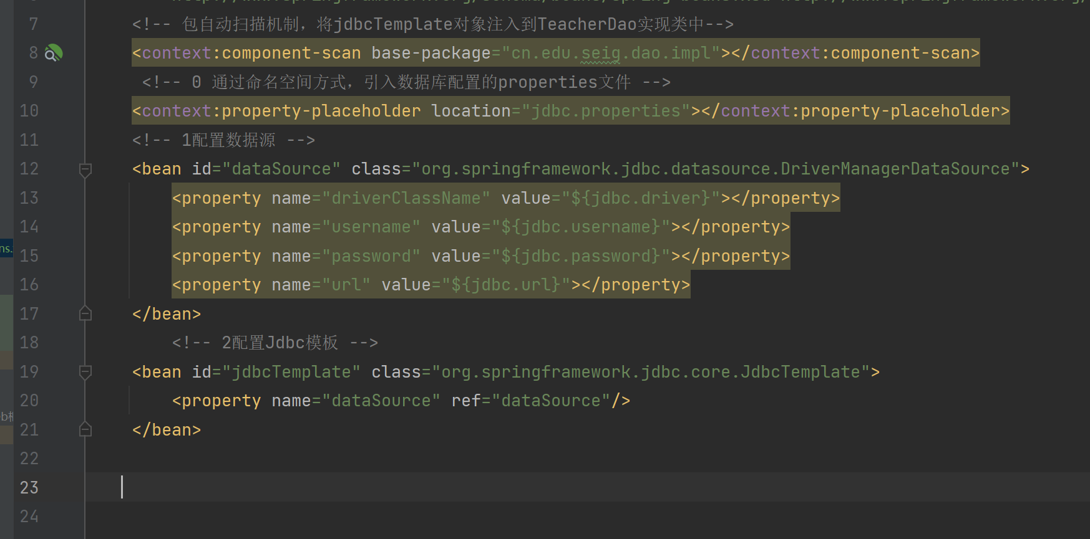

- TeacherDaoImpl.java文件

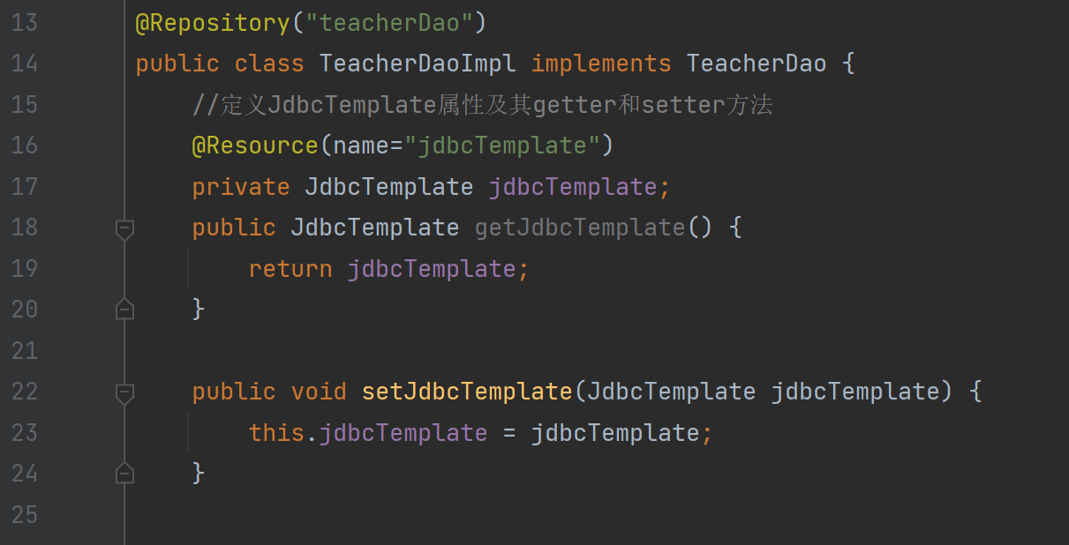

- JdbcTest.java修改部分
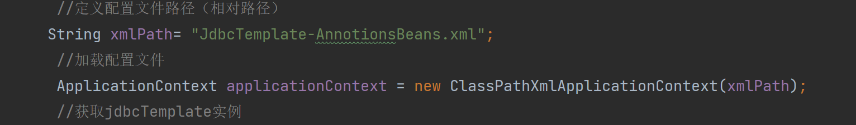

- 运行结果截图
